附件1

镇坪县高级中学
2021年度部门决算

保密审查情况：已审查

部门主要负责人审签情况：已审签

目 录
第一部分 部门概况
一、部门主要职能及内设机构
二、部门决算单位构成
三、部门人员情况
第二部分 2021年度部门决算表
一、收入支出决算总表
二、收入决算表
三、支出决算表
四、财政拨款收入支出决算总表
五、一般公共预算财政拨款支出决算表
六、一般公共预算财政拨款基本支出决算表
七、一般公共预算财政拨款“三公”经费及会议费、培训费支出决算表
八、政府性基金预算财政拨款收入支出决算表
九、国有资本经营预算财政拨款支出决算表
第三部分 2021年度部门决算情况说明
一、收入支出决算总体情况说明
二、收入决算情况说明
三、支出决算情况说明
四、财政拨款收入支出决算总体情况说明
五、一般公共预算财政拨款支出决算情况说明
六、一般公共预算财政拨款基本支出决算情况说明
七、一般公共预算财政拨款“三公”经费及会议费、培训费支出决算情况说明
八、政府性基金预算财政拨款收入支出情况说明
九、国有资本经营预算财政拨款支出决算情况说明
十、机关运行经费支出情况说明
十一、政府采购支出情况说明
十二、国有资产占用及购置情况说明
十三、预算绩效情况说明
第四部分 专业名词解释

第一部分 部门概况
一、部门主要职能及内设机构
（一）主要职责。
1、正确贯彻执行党和国家的教育方针、政策、法规;
2、维护学校的教学秩序，为学生创造良好的学习环境;
3、积极稳妥地推进教育改革，按教育规律办事，不断提高教育教学质量;
4、坚持教书育人，服务育人，环境育人方针，加强对学生的思想品德教育，使学生的德智体全面发展;
5、抓好教师队伍建设，使每个教师都热心于教育事业;
6、做好安全防范，保证学生的人身安全;
7、根据学校规模，设置学校管理机构，建立健全各项规章制度和岗位责任制;
（二）内设机构。

从决算单位构成看，镇坪县高级中学决算单位包括本单位1所学校，为财政全额拨款事业单位，下设教务处、政教处、党政办、职教部、办公室、总务处、团委办、财务室等8个处室。
二、部门决算单位构成
纳入2021年本部门决算编制范围的单位共1个，包括本级1个一级预算单位：
序号 | 单位名称
1 | 镇坪县高级中学
三、部门人员情况
按三定方案要求内容，我单位人员情况不予公开。

第二部分 2021年度部门决算表

第三部分 2021年度部门决算情况说明

一、收入支出决算总体情况说明
（一）2021年度收入支出总体情况说明
1、2021年部门收入合计1788.34万元，较上年增长16.92%，增长原因:一是财政部门支持教育事业发展，切实加大财政教育支出力度；二是2021年部门有上级改善办学条件专项资金100万元。
2、2021年部门支出合计1659.91万元，较上年增长5.97%，主要是2021年部门有上级改善办学条件专项资金支出。

- 收入决算情况说明
本年度收入合计1788.34万元，其中：财政拨款收入1268.08万元，占71.00%；其他收入520.26万元，占29.00%。
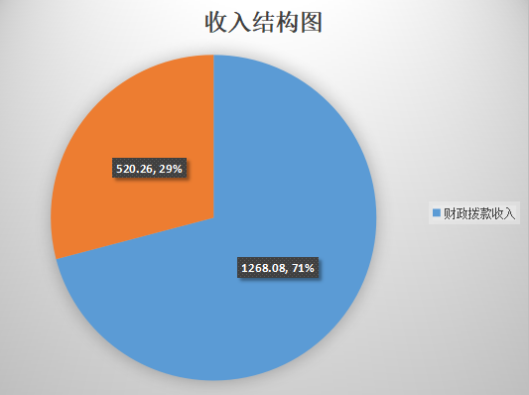
三、支出决算情况说明
本年度支出合计1659.91万元，其中：基本支出1549.91万元，占93%；项目支出110.00万元，占7%。
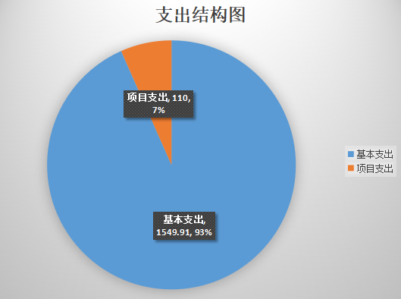
四、财政拨款收入支出决算总体情况说明
2021年财政拨款收入1268.08万元，总体情况比上年增加57.77万元，增加原因为2021年部门有上级改善办学条件专项资金100万元。
2021年财政拨款支出1139.65万元，总体情况及比上年减少107.66万元，主要是本级财政部门按上级要求压缩基本支出，以致财政拨款收入有所下降。
五、一般公共预算财政拨款支出决算情况说明
本年度财政拨款支出预算1268.08万元，支出决算1139.65万元，占本年支出合计的71%。与上年相比，财政拨款支出减少107.66万元，减少8.63%，主要原因是本级财政部门按上级要求压缩基本支出，以致财政拨款收入有所下降。按照政府功能分类科目，其中：
教育支出（类）普通教育（款）高中教育（项）。收入决算1268.08万元，支出决算1139.65万元。
六、一般公共预算财政拨款基本支出决算情况说明
本年度一般公共预算财政拨款基本支出1029.65万元，包括人员经费和公用经费。其中：
（一）人员经费1011.43万元，主要包括：基本工资、津贴补贴、奖金、绩效工资、机关事业单位养老保险缴费、职业年金缴费、职工基本医疗保险缴费、其他社会保障缴费、住房公积金、对个人和家庭的补助生活补助。
（二）公用经费18.22万元，主要包括：培训费、公务接待费等。
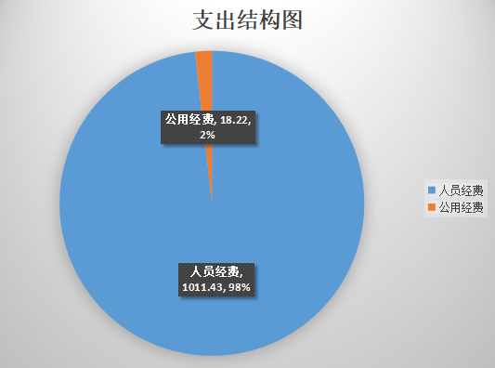
七、一般公共预算财政拨款“三公”经费及会议费、培训费支出决算情况说明
（一）“三公”经费财政拨款支出决算情况说明。
本年度一般公共预算安排“三公”经费支出预算6.07万元，支出决算1.17万元，完成预算的96.88%。决算数小于预算数的主要原因是本单位严格贯彻落实中央八项规定和上级部门的相关要求，厉行节约，严格控制、压缩“三公经费”支出。
1.因公出国（境）支出情况说明。
本年度无一般公共预算因公出国（境）预算安排。
2.公务用车购置费用支出情况说明。
本年度无公务用车购置费用预算安排。
3.公务用车运行维护费用支出情况说明。
本年度公务用车运行维护费预算为5.00万元，支出决算为0.1万元。
4.公务接待费支出情况说明。
本年度一般公共预算安排公务接待预算1.07万元，支出决算1.07万元，完成预算的100%，其中国内公务接待支出1.07万元。
（二）培训费支出情况说明。
本年度一般公共预算安排培训费预算0万元，支出决算17.05万元。
（三）会议费支出情况说明。
我单位无会议费支出。
- 政府性基金预算财政拨款收入支出情况说明
本部门无政府性基金决算收支，并已公开空表。
九、国有资本经营预算财政拨款支出决算情况说明
本部门无国有资本经营预算财政拨款，并已公开空表。
十、机关运行经费支出情况说明
2021年机关运行经费预算为0万元，支出决算为0万元。
十一、政府采购支出情况说明
本年度无政府采购支出预算。
十二、国有资产占用及购置情况说明
截至2021年末，本部门有公务用车1辆。单价50万元以上的通用设备0台；单价100万元以上的专用设备0台。2021年当年购置车辆0辆。
十三、预算绩效情况说明
（一）预算绩效管理工作开展情况说明。
根据预算绩效管理要求，本部门组织对 2020年一般公共预算项目支出全面开展绩效自评，其中，一级项目0个，二级项目0个，共涉及资金0万元，占一般公共预算项目支出总额的0%。组织对 2020年0个政府性基金预算项目支出开展绩效自评，共涉及资金0万元，占政府性基金预算项目支出总额的0%。
（二）部门决算中项目绩效自评结果。
本部门无项目决算支出，无绩效自评。
（三）部门整体支出绩效自评结果。
本部门无项目决算支出，无绩效自评。
- 部门重点评价项目绩效评价结果。
本部门2021年度未开展部门重点绩效评价。
第四部分 专业名词解释
1.基本支出：指为保障机构正常运转、完成日常工作任务而发生的各项支出。
2.项目支出：指单位为完成特定的行政工作任务或事业发展目标所发生的各项支出。
3.“三公”经费：指部门使用一般公共预算财政拨款安排的因公出国（境）费、公务用车购置及运行费和公务接待费支出。
4.财政拨款收入：指本级财政当年拨付的资金。
5.公用经费：指为完成特定的行政工作任务或事业发展目标用于设备设施的维持性费用支出，以及直接用于公务活动的支出，具体包括公务费、业务费、修缮费、设备购置费、其他费用等。
6.工资福利支出：反映开支的在职职工和编制外长期聘用人员的各类劳动报酬，以及上述人员缴纳的各项社会保险费等。
7.结转资金：即当年预算已执行但未完成，或者因故未执行，下一年度需要按原用途继续使用的资金。
8.结余资金：即当年预算工作目标已完成，或者因故终止，当年剩余的资金。

